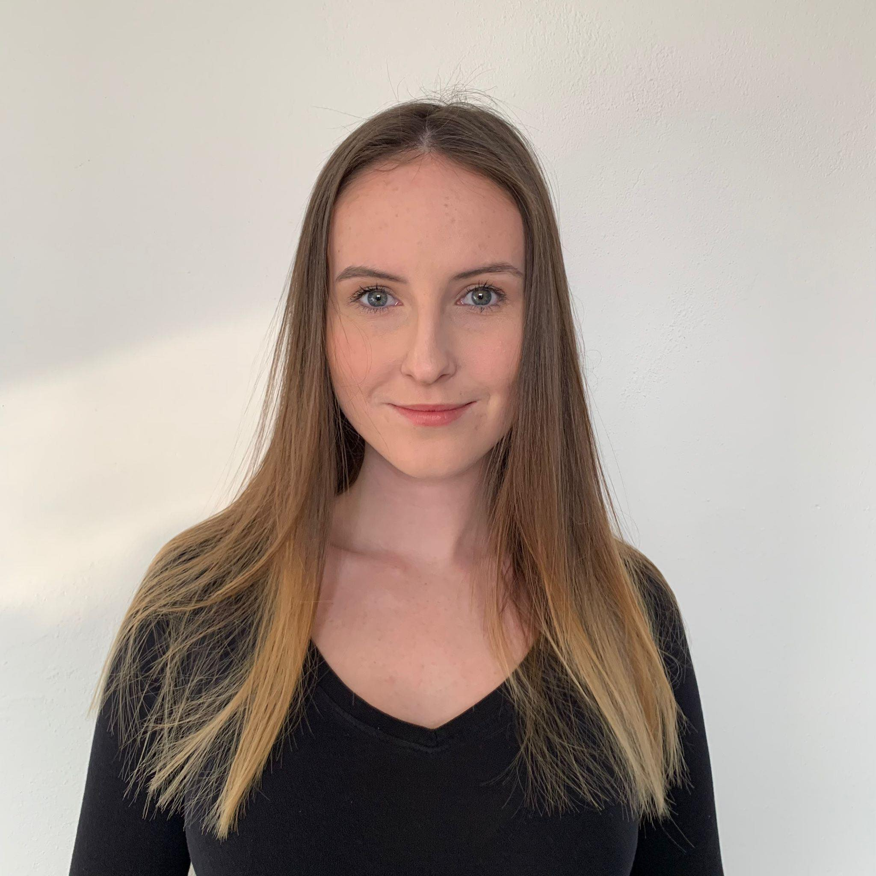 |  | Lucie Novotná  Diplomovaná všeobecná sestra
Profil  Datum narození: 16. 9. 1999  Adresa: Ke Království 90,  Krčmaň 779 00  Kontakt  TELEFON:  722 413 088  E-MAIL:  luckanovotna90@seznam.cz  Koníčky  Stolní tenis  Běhání |  | VZDĚLÁNÍ  Střední zdravotnická škola a Vyšší odborná škola zdravotnická Emanuela Pöttinga a Jazyková škola s právem státní jazykové zkoušky Olomouc  2019 – doposud  Obor: Diplomovaná všeobecná sestra  Předpokládané ukončení studia v červnu 2022 z předmětů: zdravotnická psychologie, anglický jazyk, interní a chirurgické obory a teorie ošetřovatelství.  Střední zdravotnická škola a Vyšší odborná škola zdravotnická Emanuela Pöttinga a Jazyková škola s právem státní jazykové zkoušky Olomouc  2015 – 2019  Obor: Zdravotnický asistent  Ukončení studia maturitní zkouškou z předmětů: ošetřovatelství, psychologie, anglický jazyk, český jazyk a odborná praxe.  PRACOVNÍ ZKUŠENOSTI  Pomadol s.r.o.  2020 – doposud  Provádění zdravotní ošetřovatelské činnosti v terénu, klientům agentury Pomadol, na základě indikace praktického lékaře a blíže vymezené zaměstnavatelem.  DOVEDNOSTI  Jazyky:  Anglický jazyk: úroveň B1  Německý jazyk: úroveň A1  Práce s PC:  Microsoft Word: uživatelská znalost  Microsoft PowerPoint: uživatelská znalost

